TIPOS DE INMOVILIZACIONES 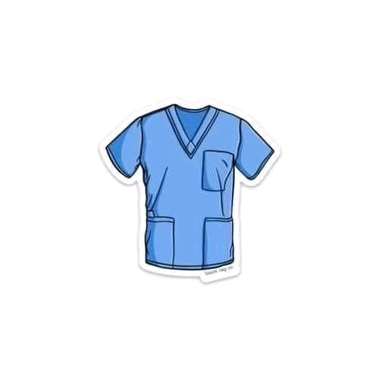

INTRODUCCION; ¿Qué **tipos** de métodos de **inmovilización** se pueden utilizar? Los métodos de **inmovilización** física son dispositivos que limitan el movimiento de su hijo. Incluyen métodos de **inmovilización** de brazo, pierna, regazo o con chaleco. Puede que se usen sábanas de cama para envolver a un niño pequeño.

INMOVILIZACION DEL TRONCO

**IINMOVILICE el** tronco superior (tórax) a la tabla de forma tal que impida el movimiento hacia arriba, abajo o a los lados. Inmovilice el **tronco** inferior (pelvis), con el mismo fin puede pasar una correa sobre las crestas ilíacas. Reajuste las correas del **tronco** si es necesario.



Inmovilización Consiste en la limitación de la movilidad de un miembro o segmento de este con el objetivo de ayudar a curar sus lesiones. Según el Diccionario de Ciencias Médicas, inmovilización es la supresión temporal de toda clase de movimiento de una parte del organismo, de los huesos fracturados o la articulación.

TIPIS DE INMOVILOZACIONES

* Inmovilización de urgencia: Debe realizarse en el sitio del accidente para el transporte del lesionado.
* Inmovilización para el tratamiento primario: se denomina así a un grupo de técnicas que se utilizan en las primeras fases del tratamiento, las cuales pueden convertirse en definitivas o no.
* Inmovilización definitiva: es aquella con la que el paciente espera la curación de su lesión o fractura.

Existen dos tipos, por adosamiento y por el uso de [férula](https://www.ecured.cu/index.php?title=F%C3%A9rula&action=edit&redlink=1). En el primero de los casos se utilizan segmentos del propio cuerpo para inmovilizar al lesionado. En los miembros superiores se adosa el lesionado al [tórax](https://www.ecured.cu/T%C3%B3rax) y se mantiene unido por vendaje (tipo Velpeau y Dessalt). En los miembros inferiores se juntan ambos y son vendados o estabilizados, se denomina "miembros en sirena". Para estos vendajes se pueden utilizar cuando no se tengan otros recursos sogas, cintos, tiras de yagua, etc.

CONCLUSION; Inmovilización definitiva: es aquella con la que el paciente espera la curación de su lesión o fractura. Se indica en los casos siguientes: Como profilaxis y tratamiento de shock. Proteger al lesionado durante su traslado para disminuir el dolor y evitar que los extremos fracturados lesionen las partes blandas vecinas, vasos y nervios.

